**Munchen**

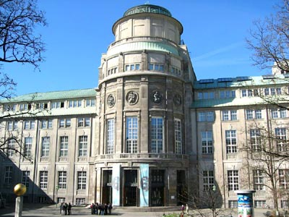

**Deutsches Museum**

* 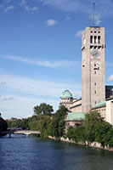Het Deutsches Museum, dat ook gekend staat als het Duits Museum van Meesterwerken van de Techniek en Wetenschap, is een van de bekendste musea in München.

Deutsches Museum 1

* Het is gelegen op een eiland in de Isar rivier dicht bij het centrum van de stad.

**Deutsches Museum**

* Het museum - het grootste technologiemuseum ter wereld - opende in 1925.
* Het staat bekend om de vele historische voorwerpen die belangrijke mijlpalen vertegenwoordigen voor de wetenschap en technologie.

**Bezienswaardigheden**

* 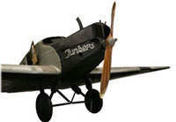Er is een grote verscheidenheid aan exposities in het museum die onderwerpen belichten zoals ruimtevaart, astronomie, agricultuur, computers, chemie, elektriciteit, navigatie, mijnbouw, muziek, spoorwegen en telecommunicatie.
* Bezoekers kunnen onder andere de eerste Siemens dynamo bezichtigen evenals muziekinstrumenten gaande van antieke koperen instrumenten tot moderne synthesizers.

**Junkers F13**

* Er zijn ook exhibities over de vroege boekdrukkunst, zo is er een oude drukpers die nog door Gutenberg werd gebruikt.
* Het museum besteedt ook veel aandacht aan transportmiddelen.
* Zo kan je hier de allereerste auto die geproduceerd werd bekijken, een Benz uit 1886.
* Naast auto's worden er ook boten en treinen tentoongesteld.
* Verder is er een grote afdeling gewijd aan de luchtvaart en ruimtevaart.
* Het museum heeft ook een groot aantal motoren van allerlei aard, gaande van waterturbines tot turbojet motoren.
* 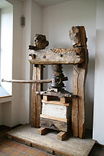Kinderen houden ook van de elektriciteitsdemonstraties die ‘echte’ bliksemschichten produceren.

Papierpers

* En zoals alle goede wetenschapsmusea zijn ook hier heel wat knoppen en schakelaars waar kinderen - en volwassenen - op kunnen drukken.

**Een beknopte geschiedenis**

* 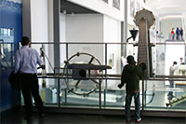Vlak voor en tijdens de Tweede Wereldoorlog kwam de controle over het museum in handen van de nazipartij.

Experimenteren

* Ze gebruikten het museum voor propagandafilms en tentoonstellingen.
* Op een bepaald moment werd het museum ook gebruikt als postkantoor en er werden zelfs Russische arbeidskrachten in te werk gesteld.
* In 1944, aan het einde van de oorlog, werd het gebouw beschadigd door verscheidene luchtaanvallen.
* Meer dan 80% van het gebouw was vernield en meer dan 20% van de tentoon gestelde objecten raakten hierbij beschadigd.